闽南师范大学
《电力电子技术》课程设计

- 设计题目：基于SG3525的直流电机调速电源PWM控制 电路的设计与实现

姓 名： 庄伟彬
学 号：1205000425
系 别：物理与信息工程学院
专 业 电气工程及其自动化
年 级：12级
指导教师：刘丽媗老师
2014年 12月 20 日

目 录
一 系统设计 ┄┄┄┄┄┄┄┄┄┄┄┄┄┄┄┄ 2
- 设计目的 ┄┄┄┄┄┄┄┄┄┄┄┄┄ 2
- 设计要求 ┄┄┄┄┄┄┄┄┄┄┄┄┄2
二 电路设计原理 ┄┄┄┄┄┄┄┄┄┄┄┄
- 系统原理 ┄┄┄┄┄┄┄┄┄┄┄┄┄ 3
- 方案比较 及参数计算 ┄┄┄┄┄┄┄┄┄┄┄┄┄ 3，4，5，6，7
- 芯片介绍 ┄┄┄┄┄┄┄┄┄┄┄┄┄┄7，8，9
三 测试结果（波形，电压） ┄┄┄┄┄┄┄┄┄┄┄┄
- 实物图 ┄┄┄┄┄┄┄┄┄┄┄┄┄ 9，10
- 测试的波形 ┄┄┄┄┄┄┄┄┄┄┄ 11，12，13
- 实验结果分析及与理论对比┄┄┄┄┄ 14
四．实验总结┄┄┄┄┄┄┄┄┄┄┄┄┄┄┄┄┄ 14
五．附录 ┄┄┄┄┄┄┄┄┄┄┄┄┄┄┄┄┄
1.系统原理图┄┄┄┄┄┄┄┄┄┄┄┄┄┄┄15
2.PCB图┄┄┄┄┄┄┄┄┄┄┄┄┄┄┄┄┄16

3.原件清单 ┄┄┄┄┄┄┄┄┄┄┄┄┄┄┄┄16，17
4.参考文献 ┄┄┄┄┄┄┄┄┄┄┄┄┄┄┄┄17

摘要: 本次课程设计采用SG3525的理想控制直流电动机精确控制电路，该电路可防止过载，短路，PWM(脉宽) 调制范围可从0-100％的调整，PWM频率在100Hz- 5KHZ调节。工作电压从+8 V~35V之间，最低电流消耗约为35毫安。最大电流可以达到6.5A。效率优于90％满负荷。
关键词： SG3525；PWM;直流电机。
一 系统设计
1 设计目的
利用芯片SG3525产生PWM可调的电路，从而使直流电机实现调速。
2 设计要求
- 系统主要由集成芯片SG3525构成PWM电路，直流电机速度可调；

- 系统所需电源可由实验室现有学生电源提供；

- 完成相应的电路原理图设计、硬件电路设计和调试及相关结果测试；

- 完成课程设计报告撰写。

二 电路设计原理
1.系统原理
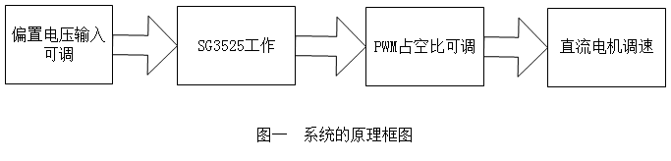
系统采用+12V单电源供电，主体部分由SG3525构成PWM占空比可调，推挽式输出驱动功率管的电路，使电机两端电压变化，实现直流电机速度可调。
2.PWM 调速控制原理
PWM调速控制的基本原理是按一个固定的频率来接通和断开电源，并根据需要改变一个周期内接通和关断时间比（占空比）来改变直流电机电枢上的“占空比”，从而改变平均电压，控制电机的转速。在脉宽调速的系统中，当电机通电是的速度增加，电机断电时的速度减低。只要按照一定的规律改变通断电的时间，即可控制地电机转速。本次课程设计采用PWM 的控制。

2 方案比较

2.1 第一种设计方案：

2.1.1方案一原理图
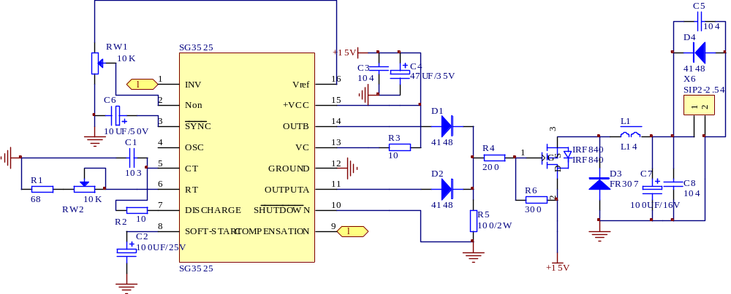
图二
由于此方案用到电感，绕电感的技术会影响效果，且效率不是很高，所以不采用此方案。

2.2 第二种设计方案：
2.2.1方案二原理图
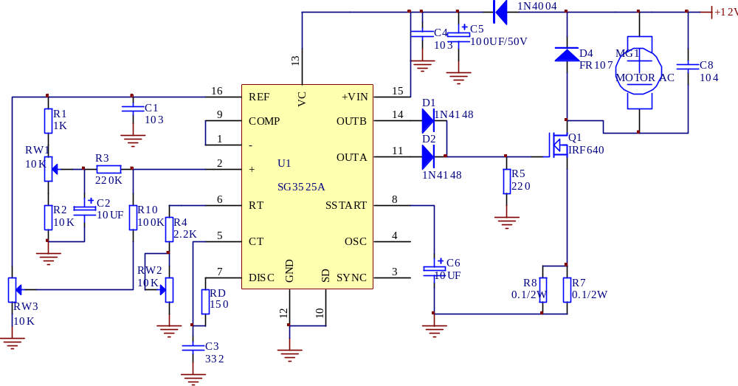

图三

2.2.2参数选择及计算
1.三只电位器的功能如下： RW1：确定最低输出电压 RW3：设置最大输出电压 RW2：设置输出频率。
当调节RW1时，2脚的电压U2=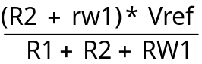;
当调节RW3时，2脚的电压U2=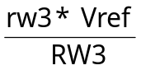,电压调节范围0v~4.9v;
当调节RW2时，震荡频率发生变化。选择CT=332pf, RT=2.2K~12.2K, RD=150。
充电结束，上升时间t1= 0.67RTCT ,当RT= 2,.2k时，t1= 0.67*2.2k*3300pf=4.86us, 当RT= 2,.2k时，t1= 0.67*12.2k*3300pf=26.97us,所以4.86us《t1《26.97us。下降时间间t2 为： t2=3RDCT=3*150*3300pf=1.48us,所以T= t1+ t2 ，6.34 us《T《28.45 us.。
震荡频率F=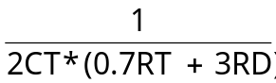
2直流电机转速控制
电机本身是阻感性负载，在它两端并联一个瓷片电容104，起到RLC并联谐振和滤高频作用。
直流电动机转速n=(U-IR)/Kφ
U为电枢端电压，I为电枢电流，R为电枢电路总电阻，φ为每极磁通量，K为电动机结构参数。 此电路是通过调节电压U来改变电机转速的。 此电路电机额定电压为12V。
2.2.3.不足之处与改进
在栅极串入一只低值电阻（数十欧左右）可以减小寄生振荡，该电阻阻值应随被驱动器件电流额定值的增大而减小。设驱动电压为UP,驱动电流为i，则 i=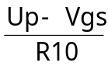 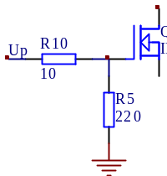
如果驱动走线很长，驱动电阻可以对走线电感和MOS结电容引起的震荡起阻尼作用

此方案效率高于90%，而且不要用到电感，除去了因绕电感工艺而引起的误差，效果较佳。

2.4最终终方案选案 通过对两种方案的比较可以看出，第二种方案是比较好的方案，按照第二种方案不仅可以达到课程设计所要达到的要求，而且效率高于90%，结果比较准确，受外界干扰较小。
3 芯片介绍
3.1 SG3525芯片简介
（1）工作电压范围宽：8～35V。
（2）5.1（1 1.0% ）V 微调基准电源。
（3）振荡器工作频率范围宽：100Hz～400KHz.
（4）具有振荡器外部同步功能。

（5）死区时间可调。
（6）内置软启动电路。
（7）具有输入欠电压锁定功能。
（8）具有PWM 琐存功能，禁止多脉冲。
（9）逐个脉冲关断。
（10）双路输出（灌电流/拉电流）：每一通道的驱动电流最大值可达200mA，灌拉电流峰值可达500mA。可直接用于驱动MOS管，工作频率高达400KHZ
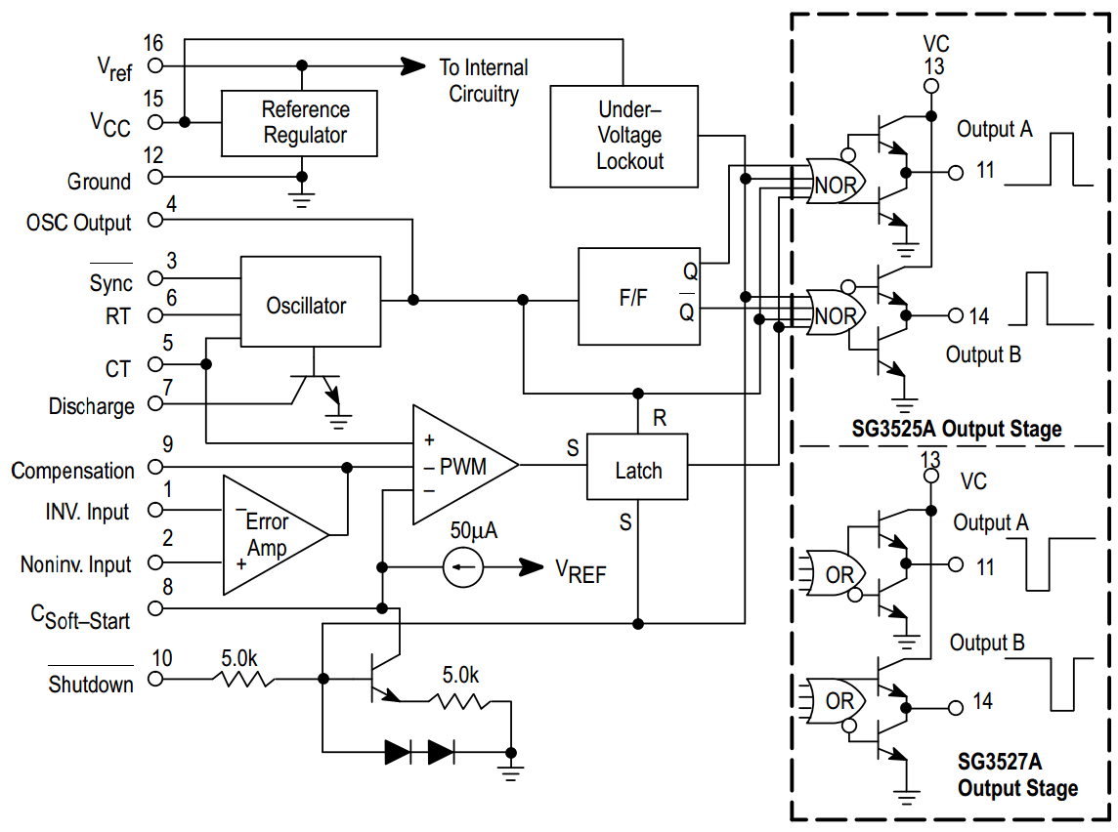

1．振荡器输出时钟信号
2振荡电路： 由一个双门限电压均从基准电源取得，其高门限电压VH=3.9 V，低门限电压VL=0.9,内部横流源向CT 充电，其端压VC 线性上升，构成锯齿波的上升沿，当VC=VH时比较器动作，充电过程结束，上升时间t1 为： t1= 0.67RTCT 。比较器动作时使放电电路接通，CT 放电，VC 下降并形成锯齿波的下降沿，当VC=VL时比较器动作，放电过程结束，完成一个工作循环，下降时间间t2 为： t2=3RDCT。T= t1+ t2
3、分频：时钟信号前沿触发
4、三角波和误差放大器输出比较，得到PWM信号。
5、PWM锁存器（RS触发器，高电平有效）输出

软启动：
SG3525的软启动电容接入端(引脚⑧) 上通常接一个5μF的软启动电容。充电过程中，由于电容两端的电压不能突变，因此，与软启动电容接入端相连的PWM比较器反相输入端处于低电平，PWM比较器输出为高电平。此时，PWM锁存器的输出也为高电平，该高电平通过两个或非门加到输出晶体管上，使之无法导通。只有

关断操作 ：

通过引脚⑩(关断端)来关闭SG3525的输出。当引脚⑩上的信号为高电平时，可以实现两个功能： PWM锁存器立即动作，同时软启动电容开始放电。放电电流只有 150μA，如果关断信号为短暂的高电平，PWM信号将被中止，但此时软启动电容没有明显的放电过程。

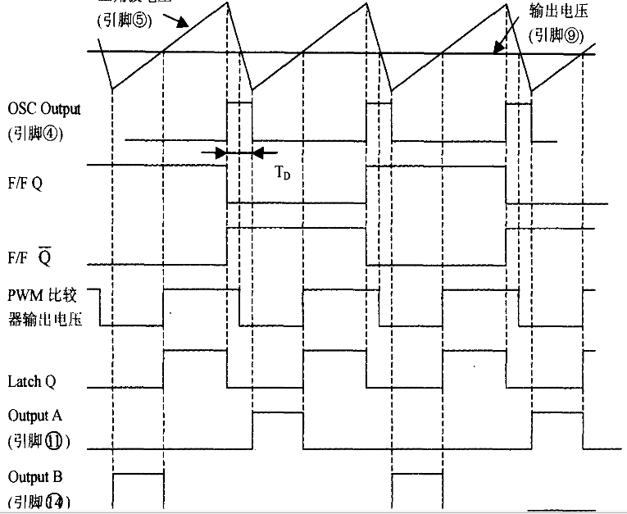

三．测试的结果
1实物图
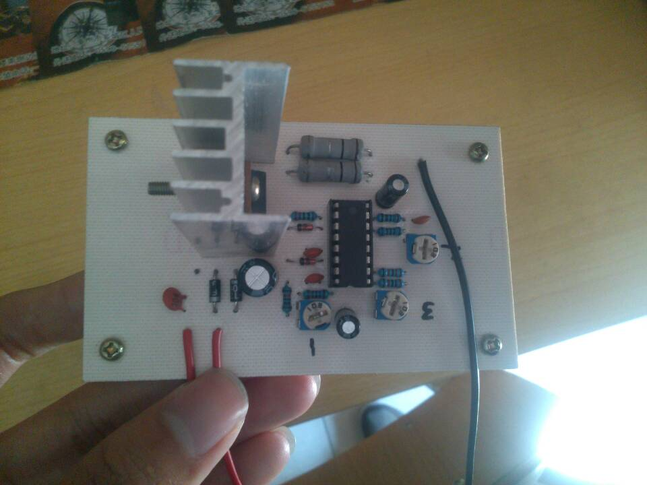

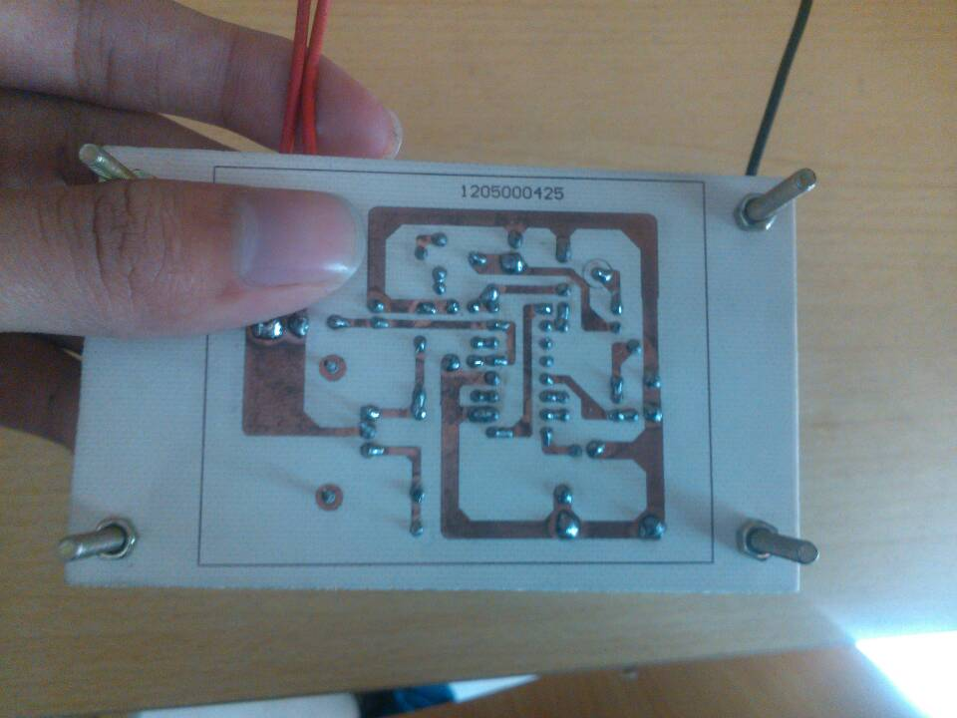

2测试波形
2.1当占空比等于5.555%时，驱动电路输出的PWM波形
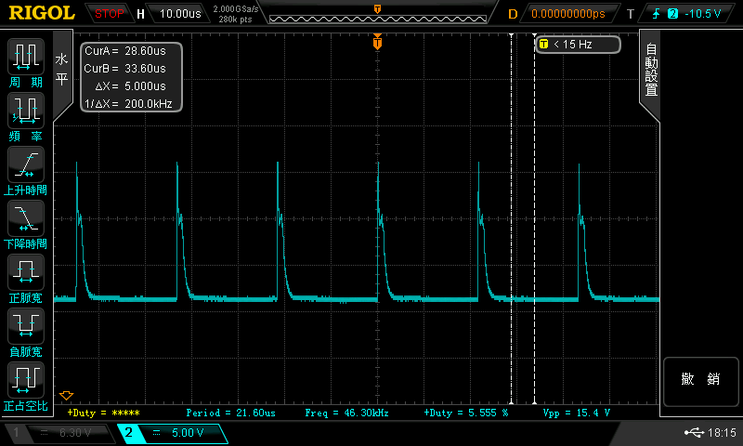

波形 测试值 | 频率(KHz) | 峰-峰值（V）
矩形波 | f=46.30KHz | Vpp=15.4V

2.2当占空比等于95.85%时，驱动电路输出的PWM波形

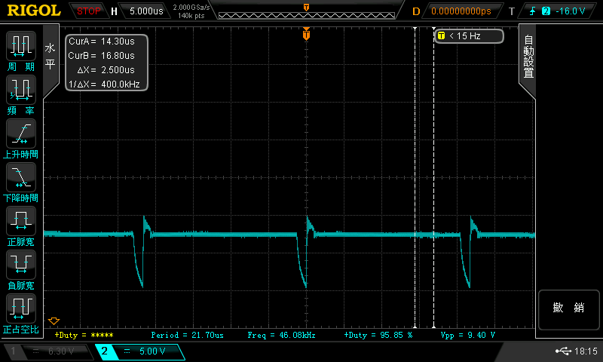

波形 测试值 | 频率(KHz) | 峰-峰值（V）
矩形波 | f=46.08KHz | Vpp=9.4V

2.3测5脚所得的波形
SG3525的5脚接震荡电容Cr，取值范围为0.001uf到0.1uf。正常工作时，在Cr两端可以得到一个从0.6V到3.5变化的锯齿波。

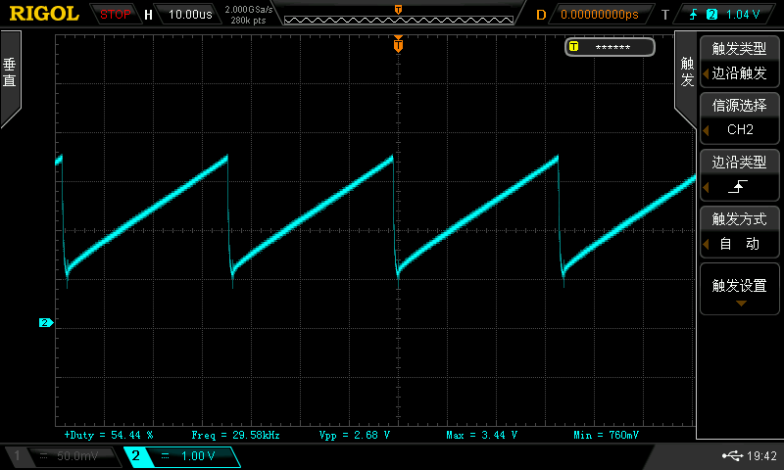

波形 测试值 | 频率(KHz) | 峰-峰值（V）
正弦波 | f=29.58Hz | Vmin=0.76V
正弦波 | f=29.58Hz | Vmax=3.44V

3实验结果分析及与理论对比
实验结果测得的PWM占空比为0~100%可调，而实际测得的占空比为5.55%~95.85%，由于普遍的滑动变阻器，使得占空比变化率快，换成精密电位器可以提高测量精度。
四．总结分析
在这次课程设计中，经过反反复复的设计电路图，在课本上找原理，运用仿真软件画图，仿真，验证电路是否正确，焊接实物电路，拆了重做，再验证再调试。我学会了怎样去根据课题的要求去设计电路和调试电路。动手能力得到很大的提高。在以后学习中我要加强对使用电路的设计和选用能力。通过这种综合训练，我可以掌握电路设计的基本方法，提高动手组织实验的基本技能，培养分析解决电路问题的实际本领，为以后毕业设计和从事电力电子实验实际工作打下基础。
回顾此次课程设计，感慨颇多，自己也的确从中学到了很多。从得到课题时的一脸茫然到通过查资料、与同学探讨、经老师指导后，自己设计并写出这份报告，心中充满了成就感。通过课程设计还拓宽了知识面，学到了很多课本上没有的知识，报告只有自己去做能加深对知识的理解，任何困难只有自己通过努力去克服才能收获成功的喜悦。在设计的过程中我发现自己对课本知识的理解不够深刻，掌握的不牢靠，以后定会努力温习以前的知识。最后，感谢刘丽萱老师的敦敦教导！

五 附录
5.1系统原理图

5.2 PCB图
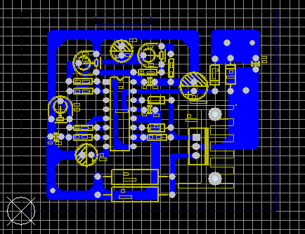

5.3原件清单
设备名称 | 型 号 | 个 数
功率电阻 | 0.1/2W | 2
电阻 | 2.2K | 2
电阻 | 10K | 1
电阻 | 100K | 1
电阻 | 150 | 1
电阻 | 220 | 1
电阻 | 220K | 1
电解电容 | 100uf/50v | 1
电解电容 | 10uf /25v | 2
瓷片电容 | 103 | 2
瓷片电容 | 104 | 1
瓷片电容 | 332 | 1
功率管 | IRF640 | 1
二极管 | 1N4148 | 2
二极管 | 1N4007 | 1
续流二极管 | FR107 | 1
集成芯片 | SG3525 | 1
电位器 | 10k | 3
直流电机 | +12V | 1

5.4参考文献
[1]《电力电子技术》，机械工业出版社
[2]《数字电子技术基础》[第五版]，阎 石，北京：高等教育出版社

